 | 深圳世标检测认证股份有限公司 | 公开文件：2
 | 认证工作流程 | 文件版本：A/1
 |  | 生效日期：2021-04-01

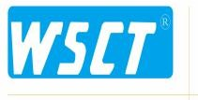
认证工作流程图
初次认证决定 认证周期

3 年认证周期

或再认证决定

持续的监督活动

认证前的活动 客户提交初次认证申请

初次认证策划/ 审核实施

选择和指派有能力的第 1 阶段审核组

初次认证决定

授予初次认证并
监督审核
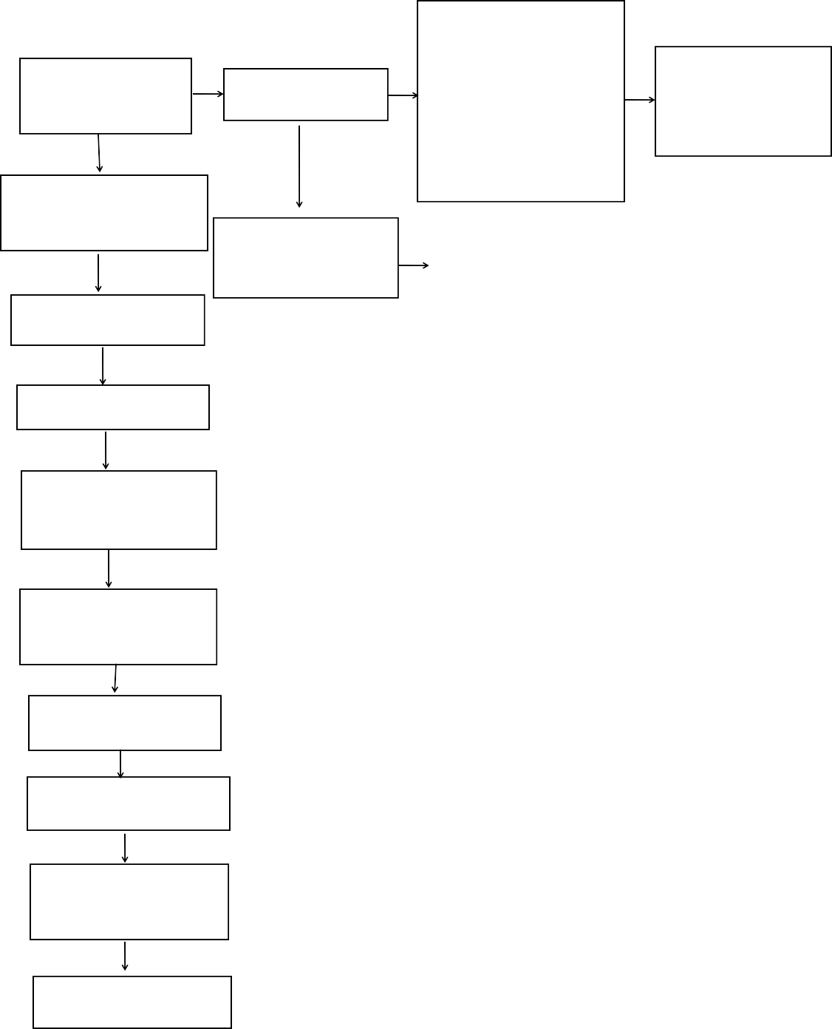应至少每日历年进行一次，初次认证后的第一次监督审核应在认证决定日期起 12 个月内进行

再认证
再认证活动要在认证到期前完成

第 1 阶段审核计划
客户和认证机构间的信
息交流
认证申请的评审
识别关注的问题并要求
补充信息（适用时）
制定审核方案
颁发认证文件
客户和认证机构之间的信息交流（例如范围
的变化）；确定是否需要修改审核方案

实施第1 阶段审核
再认证审核的策划

解决第 1 阶段审核的关注（适用时）

确认/ 指派有能力的第 2 阶段审核组

认证报价和审核方案确认
确认审核方案并通报客户

确认/指派有能力的审核组

监督审核计划 再认证审核计划

第2 阶段审核计划
实施监督审核 实施再认证审核

客户和认证机构确定正式的认证安排

实施第 2 阶段审核

解决第 2 阶段审核的关注（适用时）

解决监督审核的关注（适用时）

监督审核结论

解决再认证审核的关注（适用时）

再认证决定

初次认证审核结论
认证的独立复核（如果需要）
授予再认证并颁发认证

确认或调整审核方案和适当的跟踪审核及监督活动（包括频次和持续时间），还必须考虑特殊审核

